# TRABAJO PARA LA TERCERA EVALUACIÓN ALUMNOS DE DAM.

**Una vez sorteada la distribución de Linux, ¿qué tengo que hacer? ¿qué tengo que**

# entregar?

El trabajo consistirá en dos partes:

* Una **memoria del análisis** del trabajo realizado con el SO (Sistema Operativo): valdrá 7 puntos.
* Una **presentación del trabajo:** valdrá 3 puntos, se hará una doble valoración por parte de tus

compañeros a través de una encuesta anónima (1 ptos como máximo) y otra por parte el

profesor (2 puntos como máximo), la presentación durará como máximo 15 minutos.

# Pasos a realizar:

**Descargarme la distribución a analizar.**

# Comprobar si puedo realizar la instalación en una máquina virtual o bien puedo trabajar con un CD o DVD live (y desde modo no necesito realizar instalación alguna).

**Contenido mínimo del trabajo a entregar:**

# Creación del documento de análisis del SO (Sistema Operativo).

* 1. **Descripción del SO.**
* Qué sistema operativo estudiaremos.
* ¿Tiene página web? ¿existen documentos sobre el mismo, wikis, manuales...?
* Datos técnicos del SO (tipo de SO, tipo de software, versión analizada, lenguaje en que se ha escrito,

núcleo y tipo de núcleo, tipo de licencia con la que se distribuye, método de actualización del mismo (y lo que esto significa), en qué idioma se trabaja, etc). o Requisitos técnicos que necesita para su instalación (memoria, espacio en disco duro necesario, tipo de procesador, etc)o Otro tipo de información (si procede).

# Instalación del SO.

* Paso a paso, generamos una guía para usuarios de cómo se tiene que instalar este sistema operativo (RECORDATORIO: Imagen y texto mucho mejor que sólo Imagen).
* ¿Se pueden personalizar los elementos a instalar?, ¿cuáles?
* ¿Hay alguna dificultad a la hora de realizar la instalación? ¿de qué tipo? ¿son salvables

fácilmente? ¿cómo se ha gestionado?

# Primeros pasos con el SO.

* Presentar lo que vemos en pantalla, las distintas opciones o menús.
* ¿Qué contenido viene ya instalado con el SO?
* ¿Qué diferencias presenta con la distribución Ubuntu que hemos trabajado?

¿Y qué similitudes?

# Estudio en profundidad del SO.

* Creación de usuários
* Instalación de nuevo software
* Multimedia
* Juegos
* Herramientas administrativas
* Navegación en entorno de ficheros y por [WWW.](http://WWW/)
* Emulación de otros sistemas operativos

# Configuración y personalización del SO.

* Cómo lo configuraríamos para un entorno profesional
* Cómo lo configuraríamos para un entorno doméstico.

# Opinión personal.

* ¿Qué nos ha parecido este SO? Explicar detalladamente qué nos ha gustado y qué no nos ha gustado del mismo o Facilidad de manejo del SO

o Se lo recomendaríamos a alguien? ¿podría usarlo yo en mis equipos?

* ¿Dónde se desempeña mejor en entorno profesional o doméstico?

# Bibliografía utilizada.

* Libros, documentos
* Webgrafía.

# Presentación del SO

La presentación puede realizarse en el formato que se desee, como máximo se disponen de 15 minutos para

la misma.

Se explicará lo más destacado del SO en cuestión y en qué destaca o bien empeora si se es comparado con

Ubuntu y con Windows.

# FECHA LÍMITE DE ENTREGA DEL TRABAJO (PARTE A): 1 DE MAYO DE 2024 HASTA LAS 00:00

1. **Descripción del SO.**

Pop!_OS es una distribución gratuita y de código abierto del Linux, que se fundamenta en Ubuntu y presenta un entorno de escritorio GNOME personalizado.

Su desarrollo fue llevado a cabo por Linux System76, una compañía estadounidense especializada en la fabricación de ordenadores con Linux. Aunque Pop!_OS está diseñado para una integración óptima con los ordenadores producidos por System76, también es posible descargar e instalar esta distribución en la mayoría de ordenadores disponibles en el mercado.

Pop!_OS, sigue el ciclo de lanzamiento de Ubuntu, con nuevas versiones cada seis meses en abril y octubre. Las versiones LTS se lanzan cada dos años en abril de los años pares y reciben soporte durante cinco años. Las versiones no LTS se admiten durante tres meses después del lanzamiento de la siguiente versión. Sin embargo, Pop!_OS 22.10 fue omitido por System76 para centrarse en el desarrollo de Cosmic DE basado en Rust después del lanzamiento de Pop!_OS 22.04.

Los requisitos minimos para su instalacion son:

* 1. Memoria RAM: Se requieren al menos 2 GB de RAM.
  2. Espacio en Disco Duro: Debes tener al menos 16 GB de espacio libre en tu disco duro.
  3. Procesador: Necesitas un procesador de 64 bits.
  4. Conexión a Internet estable

Podemos encontrar mucha información en la propia pagina web de System76. [https://pop.system76.com](https://pop.system76.com/)

# Instalación del SO

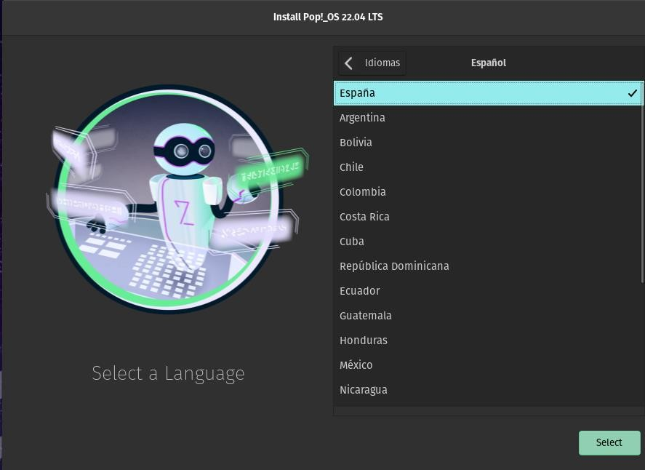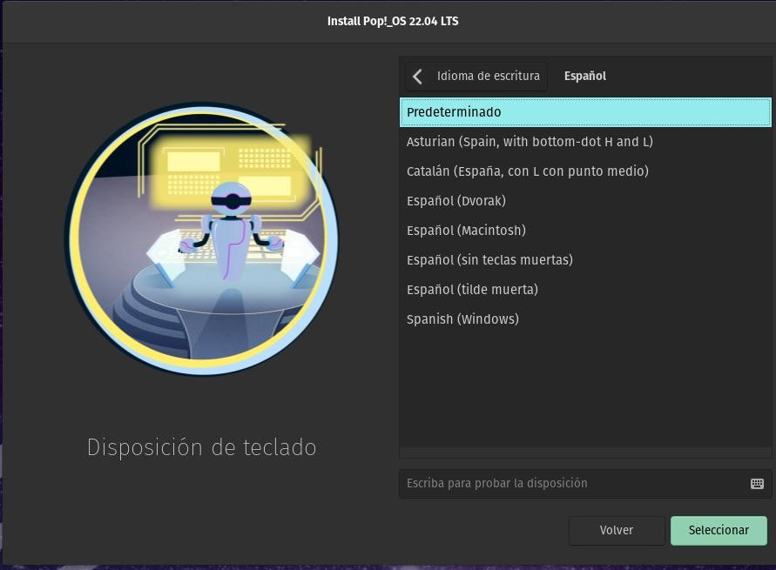

estas dos primeras imágenes muestran que se puede cambiar el idioma tanto del sistema operativo como del teclado.

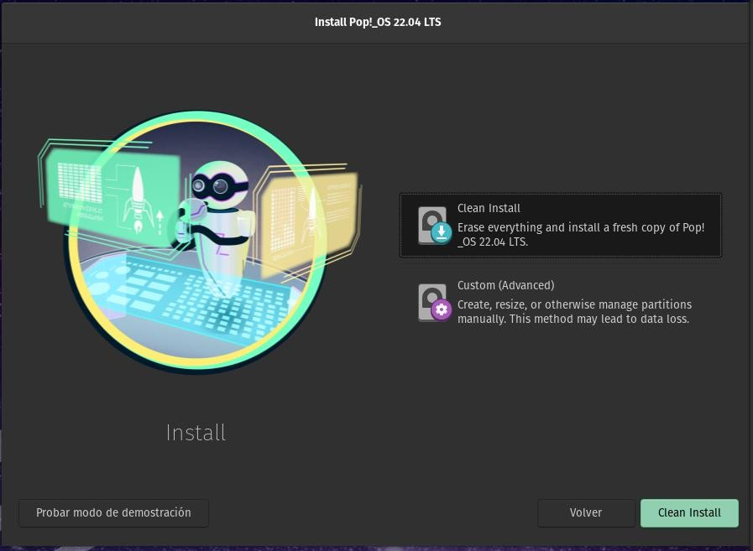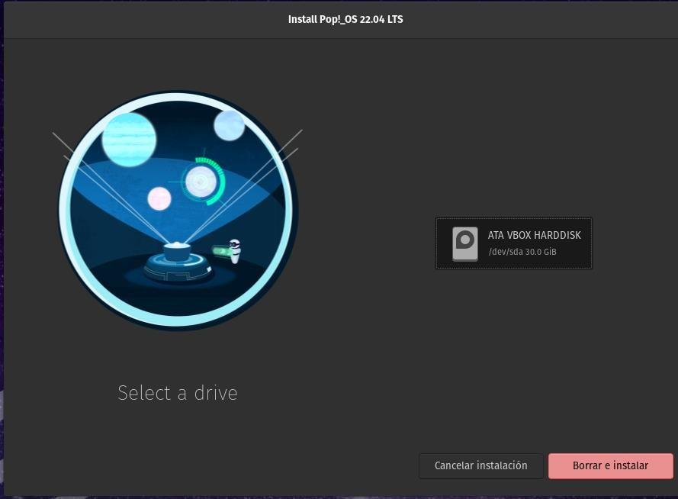

En la primera imagen tenemos la opción de elegir cómo queremos instalar el sistema, de manera sencilla o avanzada, y en la segunda imagen nos permite elegir en qué disco duro queremos instalar el sistema.

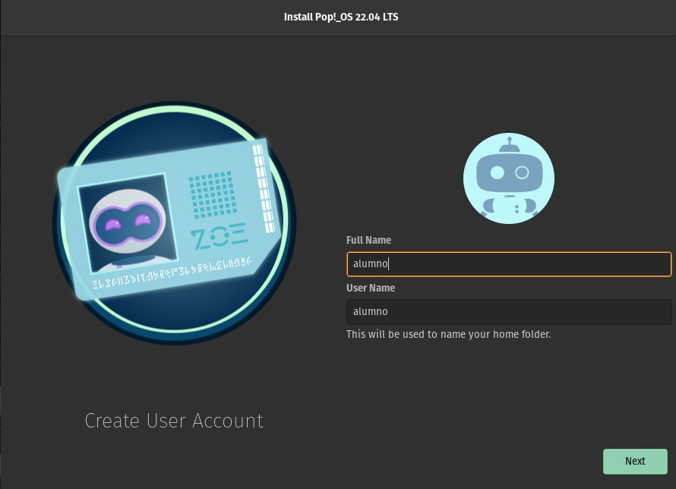 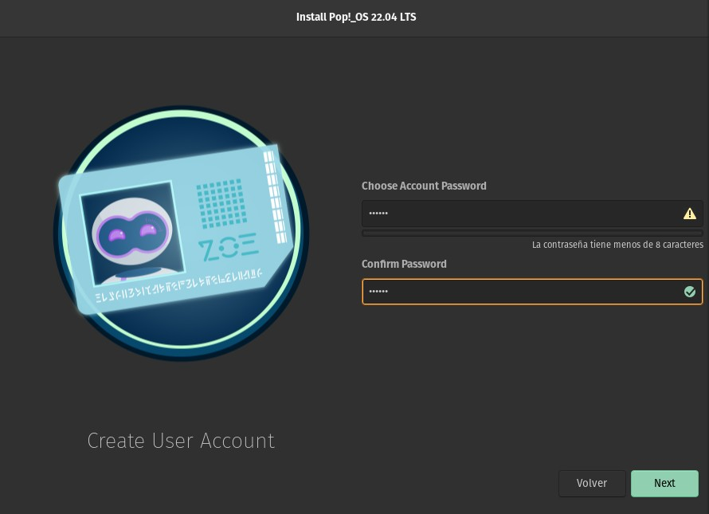

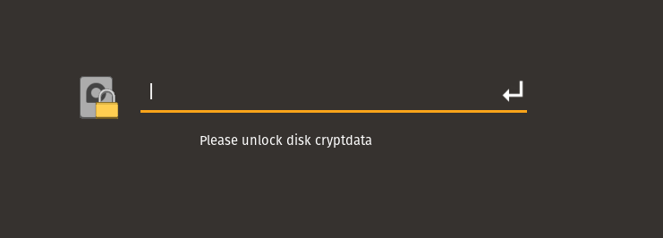Aquí creamos nuestro usuario y contraseña además de una contraseña de encriptación del disco duro.

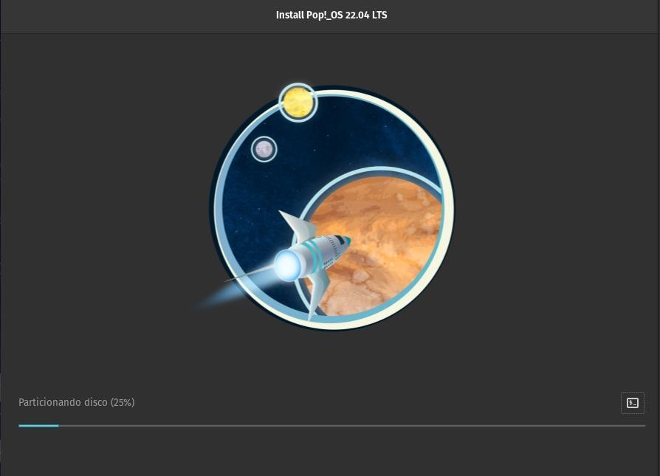Y finalmente en está pantalla podemos ver que se está iniciando el proceso de Instalación.

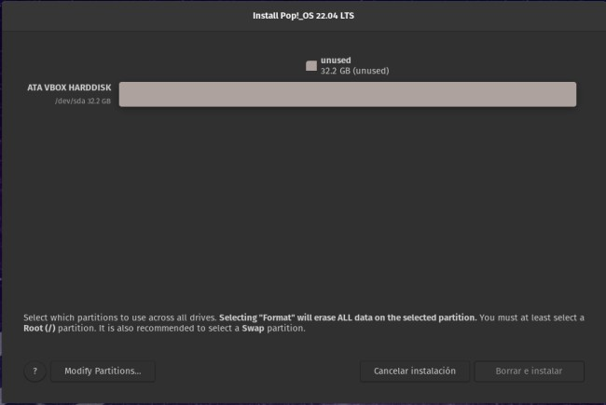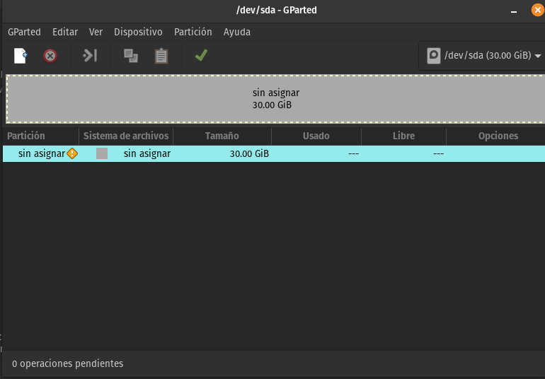Si se pueden personalizar los elementos a instalar al darle al custom advanced aparecerá lo siguiente con lo que podremos hacer particiones de disco:

no hemos tenido ningún problema a la hora de la instalación, siempre y cuando sigas las instrucciones que el propio sistema te proporciona,

en este sistema operativo te pide crear una contraseña de descifrado, que simplemente sirve como una medida adicional de seguridad.

# Primeros pasos con el SO.

Estas cuatro imágenes son las que te aparecerán por primera vez nada más entrar al usuario en las que te pedirán pue personalices un poco el usuario.

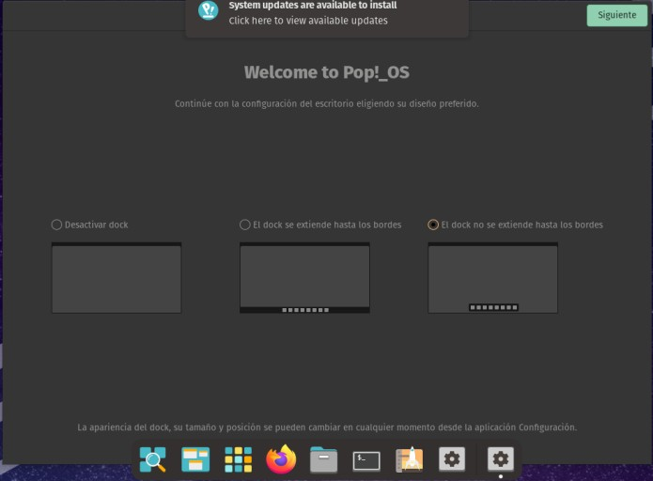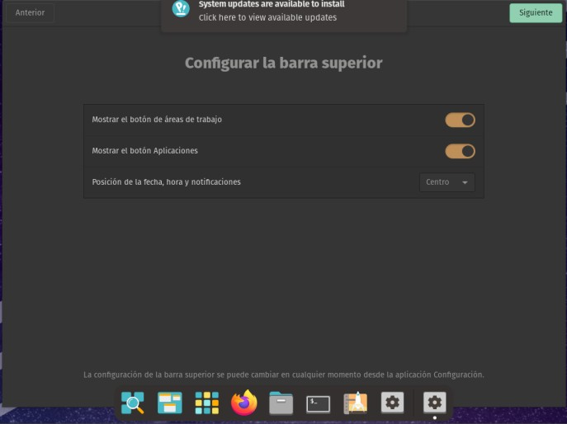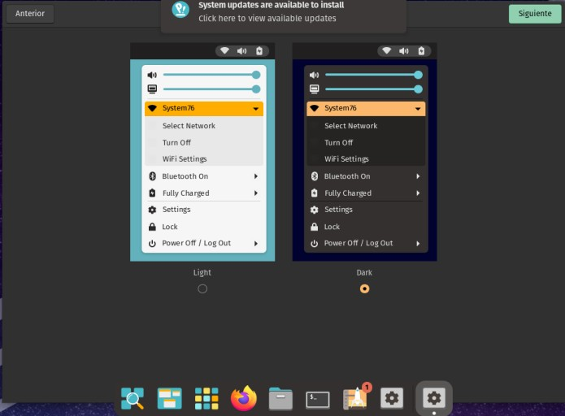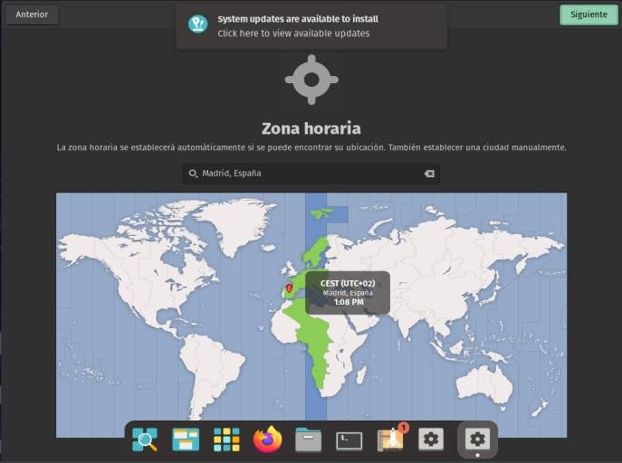

Tras hacer la personalización inicial podemos observar el siguiente menú de inicio con los siguientes iconos.

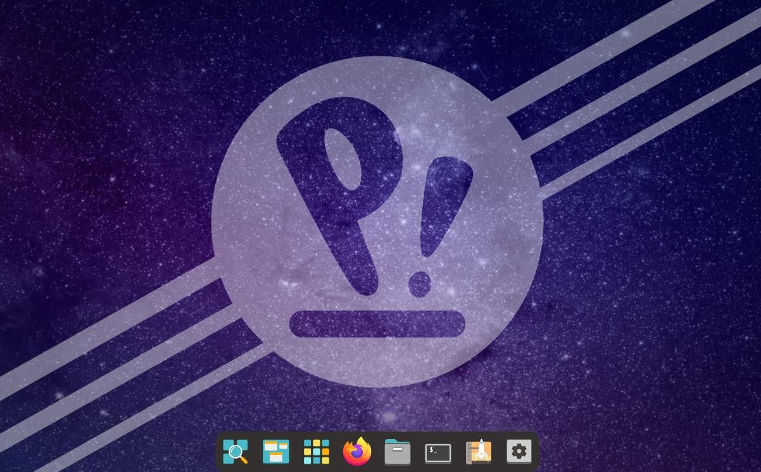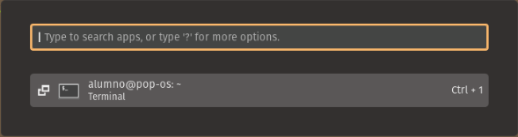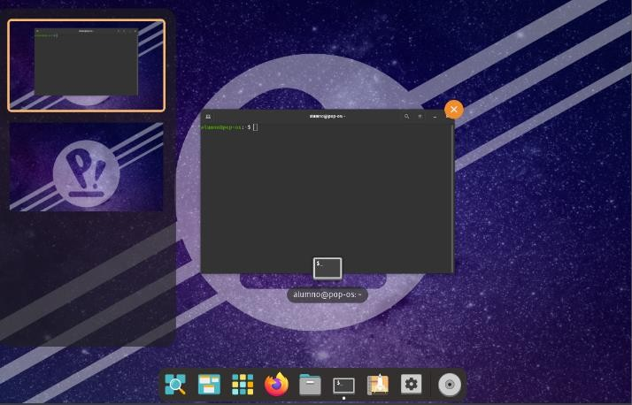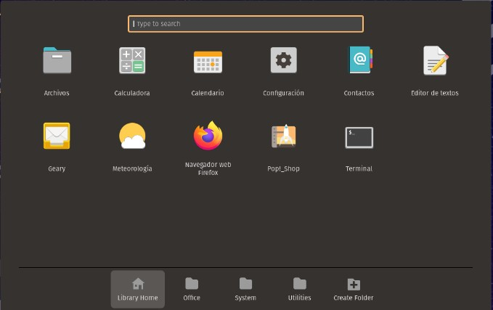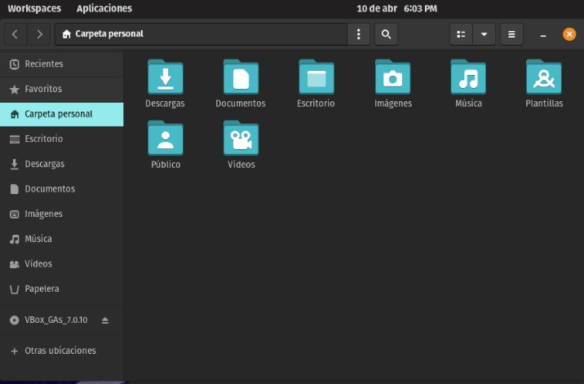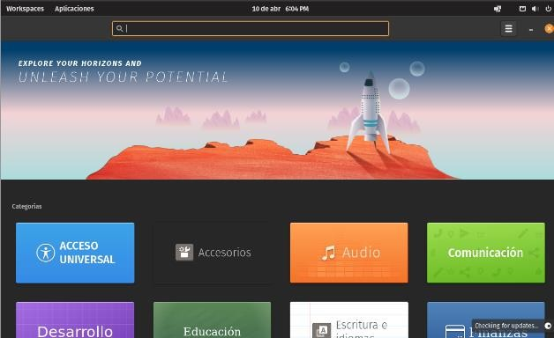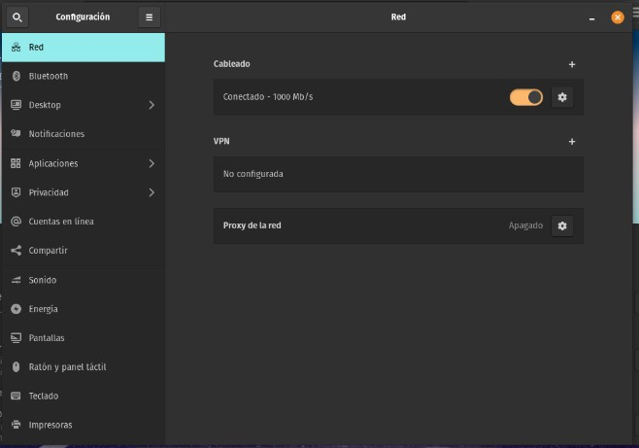

Estas son todas las aplicaciones en el sistema operativo de fabrica.

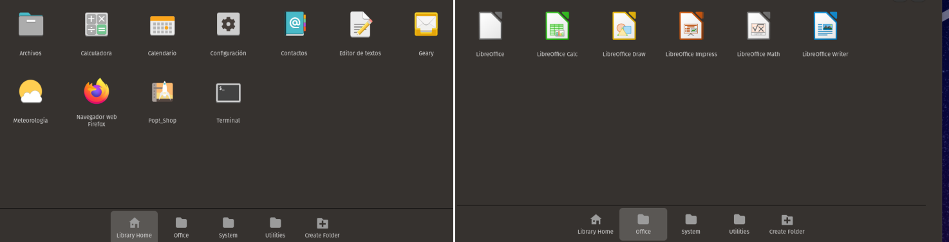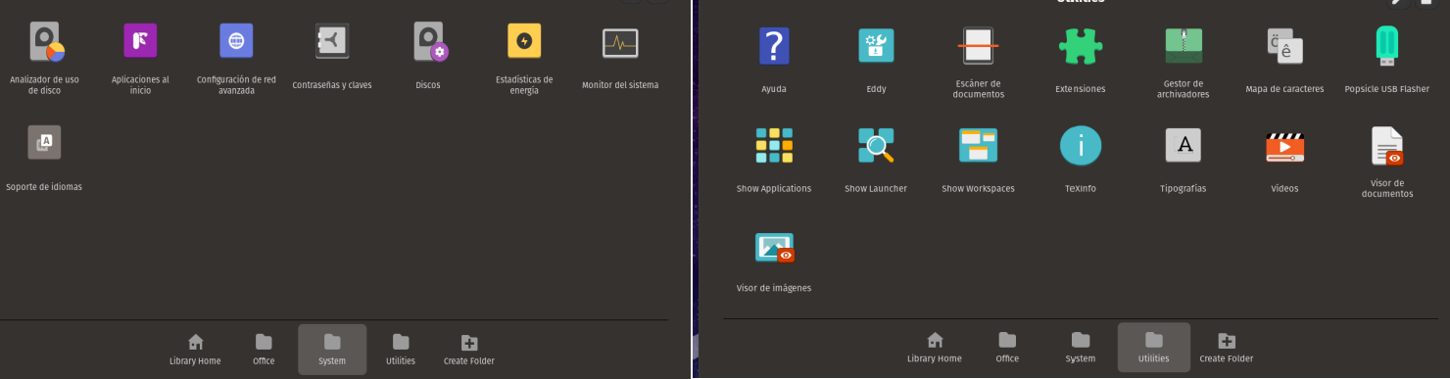

# Diferencias entre Ubuntu y Pop!_OS

La interfaz es mucho más limpia para un uso personal, viene con los drivers de nvidia ya instalados y Pop!_OS esta mas optimizado.

# Similitudes:

Están basados en la misma distribución de Linux, ambos son muy seguros.

# Estudio en profundidad del SO.

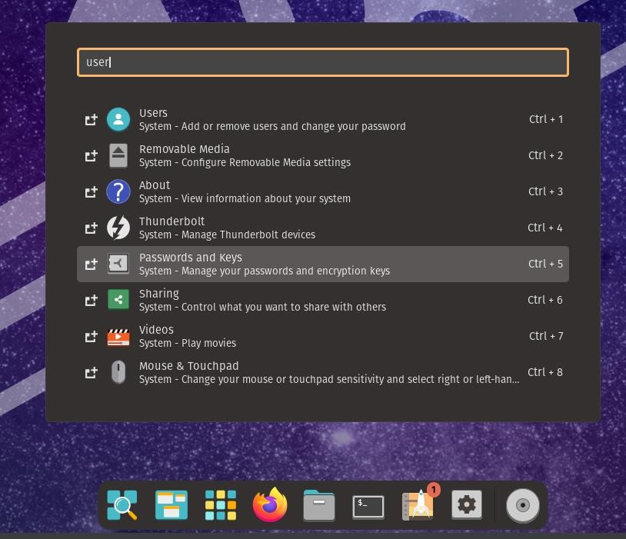

Presionaremos la tecla de Windows y buscaremos “users” para acceder al menú de usuarios,

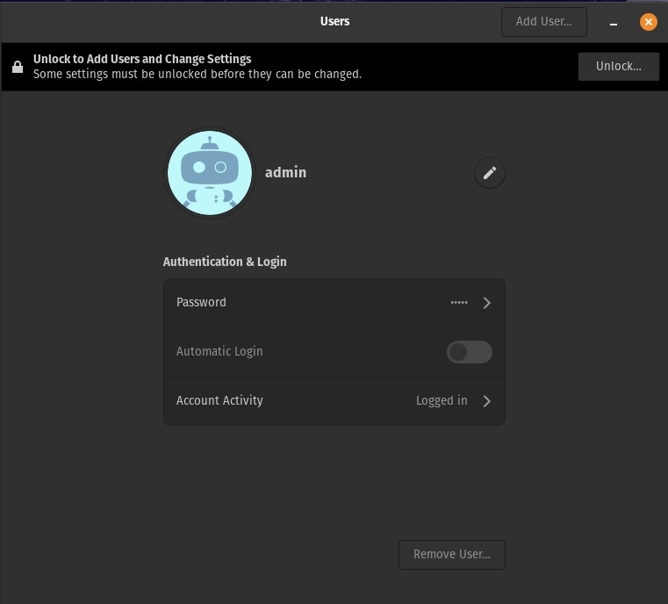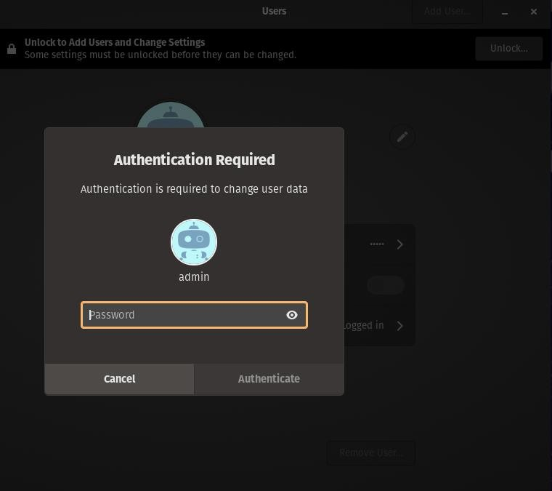

Luego aparecerá este menú, y le daremos a unlock, para que nos permita crear o modificar los usuarios luego aparecerá “Add user” donde antes se ubicaba unlock.

nos aparecerá esta ventana:

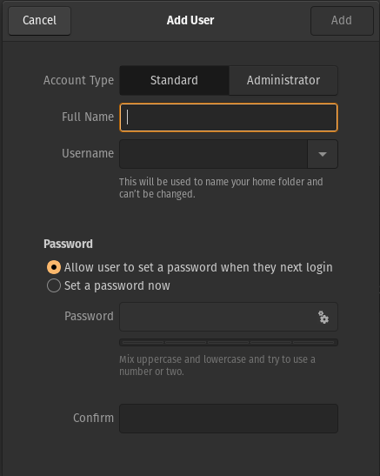En este menú podremos personalizar el usuario, podremos ponerle nombre, usuario, contraseña, e incluso asignarlo tanto como usuario estándar o como administrador.

una vez hayamos rellenado esta ventana, nos pedirá confirmación de administrador.

y ya estaría creado nuestro usuario.

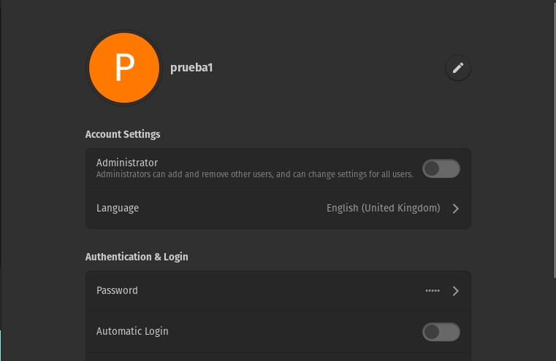

A la hora de descargar aplicaciones podemos hacerlo mediante la forma tradicional de sistemas Linux, mediante terminal, o podemos hacerlo desde su propia tienda: Pop!_Shop.

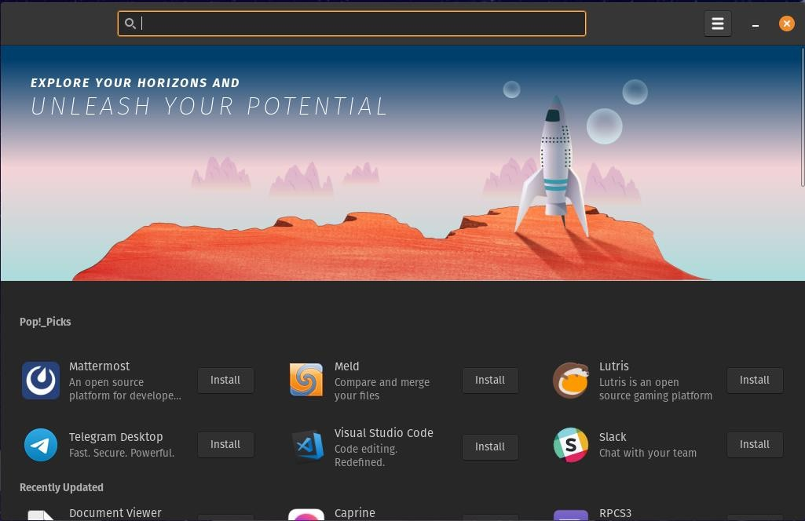

en esta tienda se encuentran todo tipo de aplicaciones, tanto como aplicaciones multimedia, juegos, IDEs…

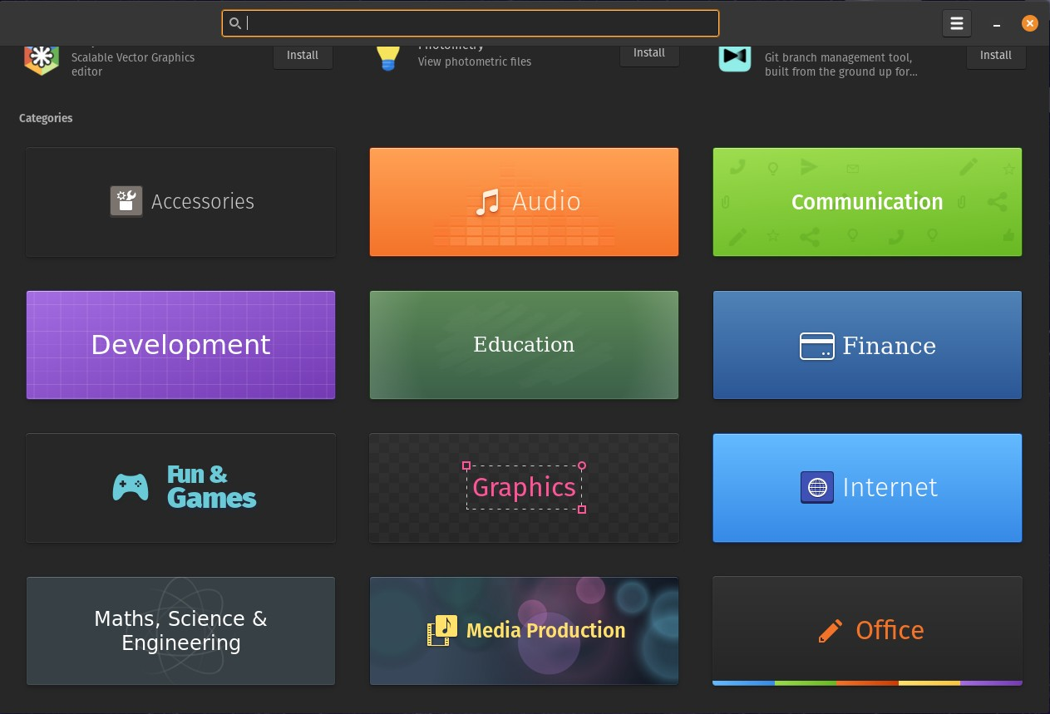

Algunas herramientas administrativas aparte de Pop!_Shop son: **GNOME Settings:** permite ajustar diversos aspectos del sistema. **Pop!_Os ISO Download tool:** facilita la descarga de imágenes ISO.

**Pop!_Os Firmware Flash Tool:** permite actualizar el firmware del Hardware.

el sistema de archivos y el navegador son así

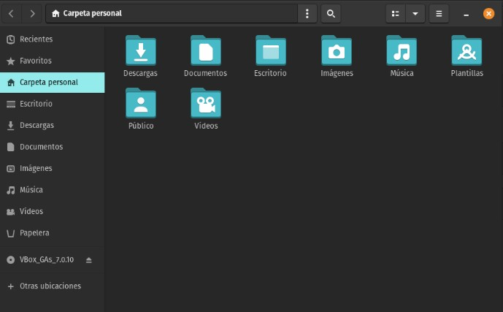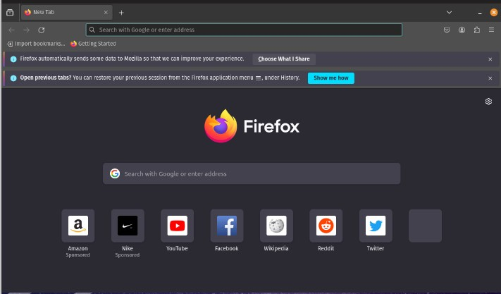

también puedes emular otros sistemas operativos con virtual box



# Configuración y personalización del SO.

A la hora de personalizar los usuarios para un entorno profesional podríamos instalar aplicaciones de rendimiento para nuestro trabajo al igual que tendrá restringido el acceso a muchos archivos o aplicaciones además de de le puedes ralentizar en cierta manera la cantidad de internet que le llega para que no colapse la velocidad de red. Sin embargo para una cuenta de usuario le puedes instalar videojuegos y todo lo que quieras ademas de que tendrá acceso a todos los archivos y no tendría capado las velocidades

# Opinión personal.

Este sistema operativo nos ha parecido muy intuitivo y fácil de utilizar pero en ciertas aplicaciones hay una bajada de rendimiento bastante importante, destacando la Pop_OS! Shop.

No lo recomendaría para un particular o un domicilio ya que no es un sistema hecho para ello, y en una empresa tampoco lo recomendaría ya que esta descontinuado.

# Bibliografía

[https://pop.system76.com](https://pop.system76.com/)

<https://es.wikipedia.org/wiki/Pop!_OS>